2016年5月19日
各位
すみだ水族館
日立化成株式会社
小笠原村×すみだ水族館×日立化成
～「小笠原諸島」世界自然遺産登録5周年記念～
小笠原諸島の魅力を伝えるイベント 「ゆうゆうオガサワラアカデミー」を開催！
2016年5月22日(日)～6月30日(木)まで

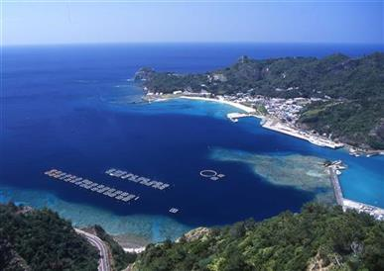
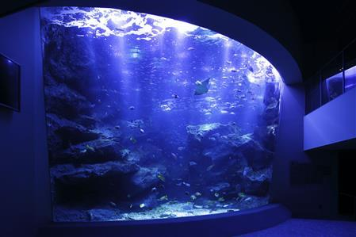
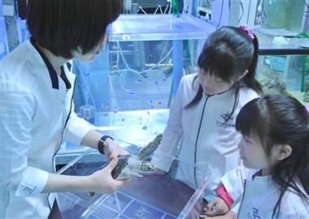

「ウミガメ研究員」実施風景

小笠原の海を再現した「東京大水槽」

世界自然遺産 小笠原諸島

すみだ水族館（所在地：東京都墨田区、館長：山内 將生）と、日立化成株式会社(本社：東京都千代田区執行役社長：丸山 寿、以下日立化成)は、小笠原諸島が世界自然遺産に登録されて5周年を迎えることを記念し、「国際生物多様性の日」でもありすみだ水族館が開業4周年を迎える2016年5月22日(日)より、世界自然遺産 小笠原諸島の美しい自然の魅力を伝える3つのワークショップを行うイベント『ゆうゆうオガサワラアカデミー』を開催することをお知らせします。
小笠原諸島には独自の進化を遂げた数多くの固有種が生息しており、その豊かな自然の価値が認められて2011年6月に世界自然遺産に登録され、2016年6月で5周年を迎えます。
すみだ水族館は、東京唯一の世界自然遺産である小笠原諸島の魅力を伝えるため、2012年の開業時より小笠原村と提携し、小笠原の海を再現した「東京大水槽」を中心に、小笠原を代表するいきものを展示してきました。
日立化成は、地球環境保全の分野に加え、次世代を担う子どもたちの育成支援に力を入れて社会貢献活動を推進しており、小笠原諸島が世界自然遺産登録5周年を迎えることを記念した今回のワークショップを、すみだ水族館と共同で開催することとなりました。
すみだ水族館と日立化成のコラボレーションによるワークショップは2013年から実施しており、毎回好評をいただいている人気のイベントです。9回目となる今回は、すみだ水族館の各所に展示された小笠原のいきものを見ながら、小笠原の自然やいきものについてのクイズに答える「オガサワラいきもの検定」や、子どもたちが飼育スタッフと同じ研究員の白衣を着て小笠原で生まれたアオウミガメの赤ちゃんの観察や飼育体験を行う「ウミガメ研究員」など、小笠原の自然やいきものについて、生物多様性や環境保全について考えながら楽しく学べる内容です。
すみだ水族館と日立化成は、今後もこうしたワークショップを通じて、小笠原をはじめとした豊かな自然の大切さを伝える取り組みを続けてまいります。
※2013年9月に開催したワークショップの実施映像を、日立化成のホームページに掲載しています。(http://www.hitachi-chem.co.jp/japanese/csr/stakeholder/philanthropy/future_generation.html)
以上
＜本件に関するお問い合わせ先＞
○すみだ水族館
広報担当/恵土・近藤・守下 ■TEL：03-5619-1284 ■MAIL：press-sumida@orix-aqua.co.jp
○日立化成株式会社経営戦略本部
報道関係お問い合わせ/張 ■TEL：03-5533-7145
社会貢献活動お問い合わせ/秋葉 ■TEL：03-5533-7167 ■MAIL：kagaku_daisuki@hitachi-chem.co.jp

■『ゆうゆうオガサワラアカデミー』概要
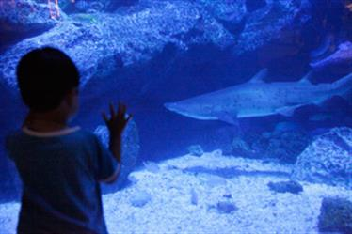
①「オガサワラいきもの検定」
開 催 日：2016年5月22日(日)～6月30日(木)
開催時間：各日終日開催予定
参加方法：館内設置のワークシートを使用して、ご自由に参加いただけます。
参加費用：無料
開催内容：館内の展示を見て、小笠原諸島の自然やいきものについてのクイズに答えるプログラムです。すみだ水族館の各所に展示されている小笠原のいきものたちから、クイズのヒントを探してみましょう。
「オガサワラいきもの検定」
実施風景 イメージ

※検定に参加したお客さまは、小笠原海運株式会社が開催する新「おがさわら丸」の体験乗船に応募できます。（詳細は次のページ）

②「ウミガメ研究員」
開 催 日：2016年6月12日(日)、6月19日(日)
開催時間：各日11時00分～12時00分
募集対象：小学校3年生～6年生
募集定員：1回につき、最大6名
参加方法：すみだ水族館ホームページから事前申し込みが必要です。
応募者多数の場合は抽選となります。
「ウミガメ研究員」実施風景

募集期間：2016年5月19日(木)～5月29日(日)
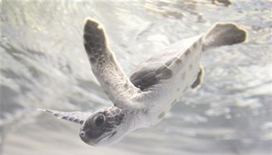
参加費用：無料
開催内容：飼育スタッフと同じ研究員の白衣を着て、小笠原で生まれたアオウミガメの赤ちゃんの観察や飼育体験を行います。甲羅の大きさはどのくらいか、どんなゴハンを食べているかなど、アオウミガメについて飼育スタッフと一緒に研究し、新たな発見をしましょう。
アオウミガメの赤ちゃん

③「ゆうゆうオガサワラキッズ」
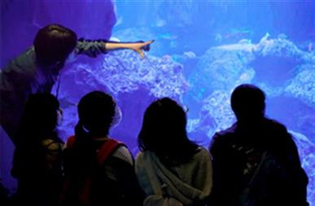
開 催 日：2016年6月26日(日)
開催時間：17時30分～18時00分
募集対象：小学校3年生以上
募集定員：最大10名
参加方法： すみだ水族館ホームページから事前申し込みが必要です。
応募者多数の場合は抽選となります。
「ゆうゆうオガサワラキッズ」
実施風景 イメージ
募集期間：2016年5月19日(木)～6月12日(日)
参加費用：無料
開催内容：飼育スタッフと一緒に小笠原からやってきたいきものたちを観察したり、小笠原の自然・文化に関する旬な話を、小笠原の特産品を食べながら楽しむプログラムです。世界自然遺産やすみだ水族館で育てているアオウミガメについて、生物多様性や環境保全の観点からも考えます。
【キャンペーン】小笠原海運株式会社主催：小笠原に行ってみよう！！
新「おがさわら丸」就航記念体験乗船チケットプレゼント
開催期間：2016年6月25日(土) 13：20 東京・竹芝 集合
6月28日(火) 15：30 東京・竹芝 解散
募集定員：最大5名
参加方法：2016年5月22日(日)～29日(日)の期間に「オガサワラいきもの検定」に参加したお客さまは、館内の応募箱にて応募できます。応募されたお客さまの中から抽選で5名にチケットがプレゼントされます。
世界自然遺産 小笠原諸島
参加費用：往路・復路の食事代 1人あたり10,000円(税込)
※父島での宿泊代・ツアー代は別途各自で負担
開催内容：東京・竹芝と小笠原父島を結ぶ貨客船「おがさわら丸」が7月より新しい船に代替することを記念した体験乗船のチケットを、小笠原海運株式会社より5名にプレゼントします。新「おがさわら丸」は、船体の大型化、船内設備の充実に加え、父島まで現在の船より1時間半短縮し片道24時間で到着可能となりました。体験乗船は、父島に1泊する合計4日間の行程で行い、乗船料が無料（2等寝台 定価往復73,380円相当、食事代別途）となります。また、船の中ではすみだ水族館スタッフによる特別ワークショップも開催予定です。この機会にぜひ、1,000km離れた小笠原の自然を体感してみてください。
※体験乗船は小笠原諸島関係者および報道関係者向けのイベントとなっており、
開催中は取材が入る可能性もございます。
＜チケットプレゼントおよびツアーに関するお問い合わせ先＞
小笠原海運株式会社 営業部 担当/奥田 ■TEL：03-3451-5171

施設名称 | すみだ水族館
英名 | SUMIDA AQUARIUM
運営会社 | オリックス不動産株式会社（本社：東京都港区、社長：松本 哲男）
開業日 | 2012年5月22日（火）
場所 | 東京都墨田区押上1-1-2 東京スカイツリータウン・ソラマチ5F・6F
営業時間 | 9：00 ～ 21：00  ※入場受付は閉館の1時間前まで  ※季節による変更あり
休館日 | なし（年中無休)※水族館のメンテナンスやイベント等による臨時休業あり
公式ホームページ | http://www.sumida-aquarium.com
料金  （消費税込み） | 【個人のお客さま】
料金  （消費税込み） |  | 大人 | 高校生 | 中・小学生 | 幼児  （3歳以上）
料金  （消費税込み） | 一般料金 | 2,050円 | 1,500円 | 1,000円 | 600円
料金  （消費税込み） | ※中学生、高校生の方は、チケット売り場で生徒手帳の提示が必要  ※障がい者手帳をご提示の方とご同伴の方（1名）は、一般料金の半額
料金  （消費税込み） | 年間パスポート | 4,100円 | 3,000円 | 2,000円 | 1,200円
料金  （消費税込み） | ※中学生、高校生の方は、チケット売り場で生徒手帳の提示が必要  ※障がい者手帳をご提示の方は、年会費が半額。
料金  （消費税込み） | 【団体のお客さま】
料金  （消費税込み） | 一般団体（20名様以上） | 1,850円 | 1,350円 | 900円 | 540円
料金  （消費税込み） | 学校団体  ※引率の教員の方は無料（一部上限あり） | 保護者・  高校生  以上 | 中学生 | 小学生 | 園児  （0歳から  有料）
料金  （消費税込み） | 学校団体  ※引率の教員の方は無料（一部上限あり） | 1,200円 | 720円 | 600円 | 360円
料金  （消費税込み） | ※学校の行事としてのご入場に際しての適用
アクセス | ・東武スカイツリーライン「とうきょうスカイツリー」駅すぐ  ・東武スカイツリーライン・東京メトロ半蔵門線・京成押上線・都営地下鉄浅草線「押上（スカイツリー前）」駅すぐ  ※当館には専用の駐車場はございません。公共交通機関をご利用ください。
館長 | 山内 將生（やまうち まさお）
備考 | ・全館禁煙  ・給湯シンクを備えた授乳室（計2ヶ所）  ・おむつ替えコーナー（計8台）  ・盲導犬などの介助犬の同伴可能
施設概要

